Сынып сағаты: Дені саудың – жаны сау.
Тақырыбы: Дені саудың – жаны сау
Мақсаты: Денесін шыңдауға, шымыр да шапшаң, ұқыпты да жинақы, талғампаз да қанағатшыл, таза да әдемі болуға тәрбиелеу. Дене, жеке бас гигиенасын сақтау және жаман қылықтардан бойын аулақ ұстауға тәрбиелеу.
Көрнекілігі: Мақал – мәтелдер, денсаулық туралы кітапшалар көрмесі.
Жүрісі: І. Ұйымдастыру барысы
ІІ.Кіріспе
Мұғалім: Адамның денсаулығы – қоғам байлығы. Әрбір адам өз денсаулығының мықты болу жолдарын қарастыру керек. Дені сау адамның көңіл – күйі көтеріңкі болып, еңбекке әрқашан құлшына кіріседі. Халқымыз «дені саудың – жаны сау» деп орынды айтқан. Отанымыздың келешегі, көркеюі, балалар, сіздердің қолдырыңызда. Сондықтан сендердің таңдауларың – салауатты өмір салтын сақтау.
Балалар, сіздер қараңғы үйге кіріп келіп шам жақсаңыз, шам үйді жарық қылады. көп қызыл гүлдің ішінен бір ақ гүл көрсең, көзің соған түседі. Біздің де өмірімізді жарық қылатын, жан-жағымызға тамаша сәулесін шашатын, өмірдегі басты байлық не деп ойлайсыңдар?
Оқушылар: Денсаулық.
Мұғалім: Балалар денсаулығымыз мықты болу үшін не істеуіміз керек?
Оқушылар: Шынығып, спортпен дос болып, тазалық сақтауымыз керек.
Мұғалім: Бүгінгі тәрбие сағатымыз «дені саудың – жаны сау» деп аталады.
-Денсаулық –зор байлық. Денсаулық болса, бәрі де болады. Дені сау адамның көңілі шат, өмірі бақытты.
-Жан – адамның ішкі дүниесі, ішкі жаратылысы. Олай болса, дені саудың – жаны сау.
- Денсаулық ол шыныққын
Барлық денең мүшесі.
Денсаулық ол – тыныққан
Жүйке тамыр жүйесі.
-Денсаулық ол –күлуің
Көңіл-күйің жадырай,
Денсаулық ол –жүруің
Ешбір жерің ауырмай.
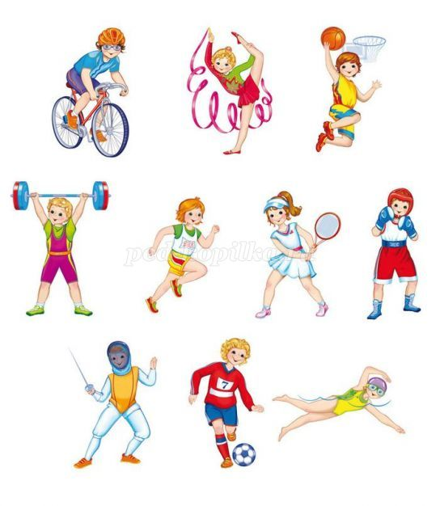
Әр түрлі жұқпалы аурулардың адамға микробтар арқылы таралатыны және одан микробтардың кір-қоқысты жерлерде өсіп-өніп, шаң-тозаңмен бірге ауаға көтерілетіні баршамызға белгілі жағдай. Сондықтан тұрмыста тазалық сақтау адамның денсаулығына өте қажетті жағдай екенін естен шығармаған дұрыс.
Адамның денсаулығы, еңбекке қабілетті болуы көбінесе үйдегі тұрмыс жағдайына байланысты. Сондықтан да үй тұрмысы, әсіресе оның тазалығы белгілі санитарлық-гигиеналық талапқа сай болуы қажет. Үй ішіндегі бөлмелер тұратын адам санына сай және әрқашанда құрғақ та жылы, күн сәулесі жақсы түсетін кең болуы керек.
Тазалық – денсаулық кепілі.
6-оқушы: Парызды бірі – пәк тұтпақ
Тазалықпен тәніңді.
Тазалығың тасытар
Көңілің мен санаңды.
Мұғалім: Балалар, салауатты өмір дегенді қалай түсінесіңдер? Салауатты өмір салты деген не?
-Спортпен шұғылдану, күн тәртібін сақтау, жеке бас гигиенасын сақтау, жаман қылықтардан аулақ болу, маскүнемдіктен, нашақорлықтан, шылым шегуден аулақ болу.
Мұғалім: Сонымен ішімдіктің, темекінің, нашақорлықтың денсаулыққа зиян екенін білдік. Тағы нелерге зиян?
-Еңбек етуге,қоғамға, ұрпаққа, отбасына зиян.
Мұғалім: Олай болса қазір денсаулыққа байланысты мақал-мәтелдер орнын тауып көрейікші.
1. … көп, денсаулық біреу.
2. Ауруын жасырған …
3. Дені сауға бәрі …
10-оқушы: 1. … қайда, сұлулық сонда.
2. Бірінші … денсаулық.
3. … аяқ астында
11-оқушы: 1. … адам кіршіл.
2.Көзің ауырса,қолыңды …
3. … түбі – дерт.
-Балалар денсаулыққа зиян жаман әдеттерден аулақ болу үшін өзіміз білетін нақыл сөздер мен мақалдар айтып берейікші.
-Болар бала кісілікке үйір
Тозар бала ішімдікке үйір.
-Аурудың жақсысы жоқ,
Дәрінің тәттісі жоқ.
-Денің сау болса,
Жарлымын деме.
Жолдасың көп болса,
Жалғызбын деме.
-Тәні саудың – жаны сау.
- Ауырып ем іздегенше,
Ауырмайтын жол ізде.
Бүгінгі тәрбие сағаты аяқталды. Сау болыңыздар.
